4.3 免疫失调 作业设计
1.抗核抗体(ANA)是一组针对细胞核内的DNA、RNA、蛋白质或这些物质的分子复合物的自身抗体。ANA能识别各种细胞核组分，可特征性地出现于许多免疫异常的患者体内，其在内环境中的含量可作为疾病诊疗中的重要观察指标。下列叙述错误的是( )
A．ANA的化学本质是免疫球蛋白 B．ANA的产生与T细胞没有关系
C．ANA攻击核内组分属于自身免疫病 D．ANA由浆细胞合成和分泌
2.下列关于艾滋病的说法，正确的是( )
A．艾滋病是一种隐性遗传病 B．艾滋病病毒主要攻击辅助性T细胞
C．艾滋病主要通过唾液传播 D．艾滋病是先天性免疫缺陷病
3.胰岛素依赖型糖尿病是患者体内某种T细胞过度激活为细胞毒性T细胞后，选择性地与胰岛B细胞接触，导致胰岛B细胞死亡引起的。临床上可通过注射免疫抑制剂缓解该类型糖尿病症状。下列叙述正确的是( )
A．该病与系统性红斑狼疮属于同一类免疫失调疾病
B．患者症状缓解的检测指标是血液中胰岛素水平高于健康人
C．胰岛B细胞死亡的原因是细胞毒性T细胞产生的抗体与之结合
D．治疗该病的过程不会导致患者免疫能力的改变
4．“共和国勋章”获得者屠呦呦曾带领她的团队在红斑狼疮的治疗研究上取得重要进展。下列有关系统性红斑狼疮的说法错误的是( )
A．系统性红斑狼疮是一种累及多个器官的疾病，主要症状有发热、关节痛、红斑等
B．系统性红斑狼疮患者白细胞减少
C．该病多见于成年男性，病因至今尚未完全研究清楚
D．该病与遗传、免疫失调、内分泌异常以及环境等多种因素有关，早发现、早治疗对于缓解病情非常重要
5.小儿X连锁无丙种球蛋白血症的病因是个体内B细胞成熟过程受阻，无法产生抗体，患儿出生6个月后，因母源抗体耗尽而发病，主要症状表现为反复化脓性细菌感染。下列有关叙述正确的是( )
A．该病属于免疫缺陷病 B．该病可以通过注射抗原的方式治疗
C．免疫缺陷病就是艾滋病 D．获得性免疫缺陷病是生来就有的
6.如图所示为人类免疫缺陷病毒(HIV)侵入人体后病毒和辅助性T细胞的浓度变化曲线。对该图的分析，正确的是( )
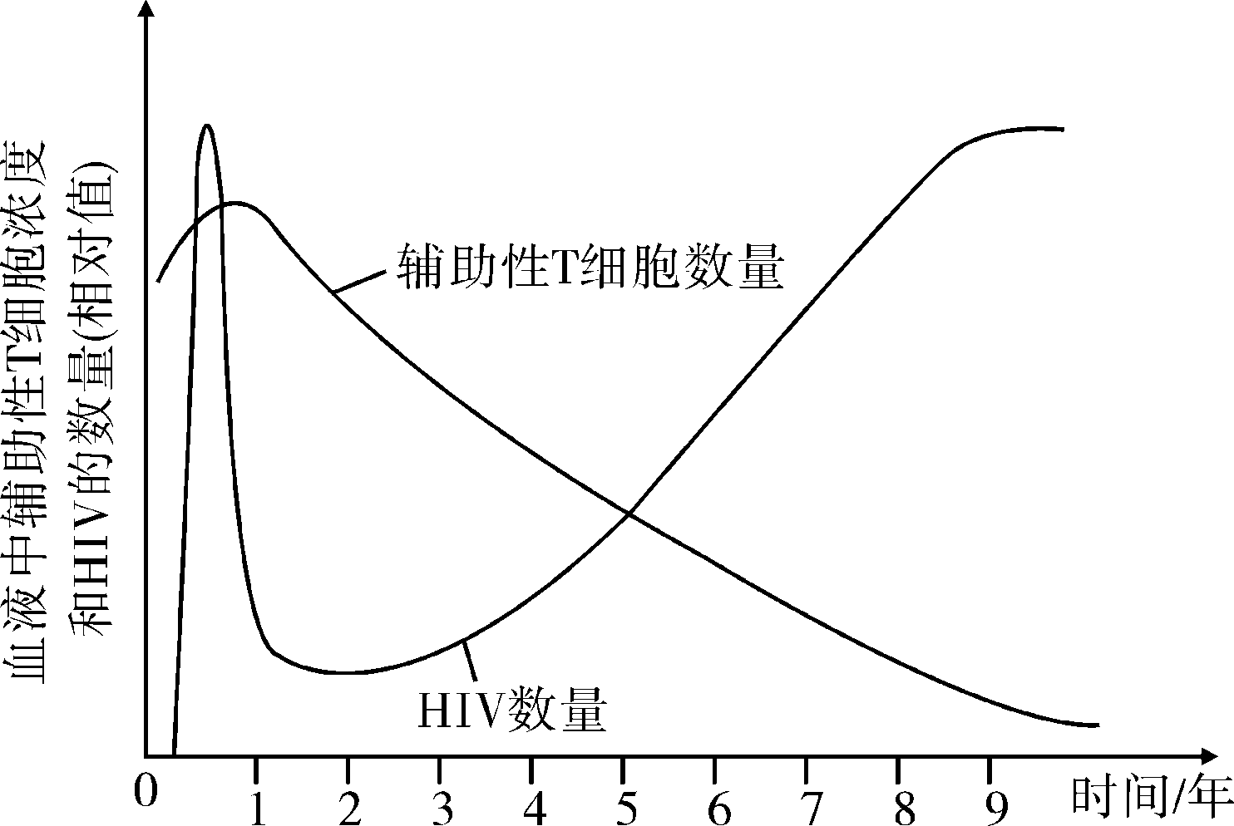
A．HIV对人体辅助性T细胞有攻击作用，所以人体一旦被HIV侵入就丧失了细胞免疫功能
B．HIV浓度与辅助性T细胞数量成正比
C．人体的免疫系统不能识别HIV
D．艾滋病病人的直接死因往往是其他病原体引起的严重感染或恶性肿瘤等疾病
7.有的人吃了某种海鲜会腹痛、腹泻、呕吐，有的人吸入某种花粉便会打喷嚏、鼻塞等，这些都是过敏反应症状。下列有关过敏反应的叙述，正确的是 ( )
A．过敏反应与淋巴细胞无关
B．过敏反应是免疫系统功能正常的反应
C．过敏反应中产生抗体的细胞来源于骨髓中的造血干细胞
D．机体首次接触过敏原即产生过敏反应
8.(2022·云南西盟佤族自治县第一中学高二阶段练习)少数人注射青霉素后出现胸闷、气急和呼吸困难等过敏症状。以下有关叙述不正确的是( )
A．青霉素过敏反应一般不会损伤组织细胞
B．青霉素过敏反应的主要原因是机体免疫防御功能低下
C．青霉素引起的过敏反应具有个体差异性
D．过敏反应有明显的遗传倾向
9.关于人类免疫缺陷病毒和新型冠状病毒的叙述正确的是( )
A．两者都通过呼吸道传染 B．两者都会发生RNA自我复制
C．两者都必须在活细胞中才能增殖 D．两者都会通过感染使相应的疾病遗传给下一代
10.弥漫性毒性甲状腺肿(Graves病)患者甲状腺细胞增生，临床80%以上的甲亢由该病引起，致病机理如图所示。Graves病患者体内甲状腺激素比正常人的分泌量多，下列叙述或推测正确的是( )
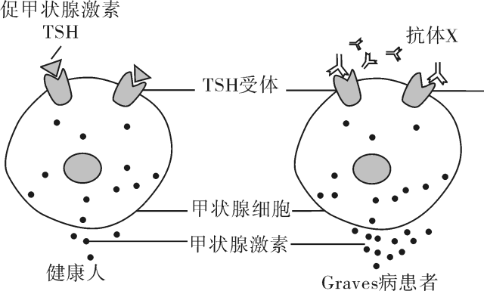
A.促甲状腺激素只运输到甲状腺细胞 B.甲亢患者的神经系统的兴奋性降低
C.该患者是免疫系统对自身成分发生反应 D.该病和系统性红斑狼疮是属于免疫缺陷病
11.重症肌无力(MG)是一种由神经—肌肉接头处传递功能障碍引起的自身免疫病，即患者体内的自身抗体破坏了神经—肌肉突触后膜的受体蛋白。下列相关叙述正确的是( )
A．理论上患者的神经—肌肉突触处神经递质的释放量比正常情况多
B．神经—肌肉突触前膜，经历了电信号→化学信号→电信号的转变
C．注射受体蛋白来增加受体数量，可以缓解该病症状
D．自身免疫病和过敏反应都是由免疫系统异常敏感引起的
12.关于过敏反应的叙述正确的是( )
A.反应特点是发病迅速，反应强烈，消退较快 B.过敏反应通常会损伤组织
C.T细胞是过敏反应的主要细胞 D.过敏反应只发生在皮肤及呼吸道

参考答案：
一、选择题
1.B 2.B 3.A 4.C 5.A 6.D
7.C 8.B 9.C 10.C 11.D 12.A

